|  |  |
| --- | --- |
|  |  |



**Proyecto CR171106033**

**Renovaciones y Top Ups**

**Release 1**

**Diseño Funcional**

Índice

1. Funcionalidades del Sprint 4 Generación de contrato. 3

2. Diagrama Conceptual de Requerimiento 3

3. Especificación de Entregables: 3

Historia 48. Generar número de solicitud. 4

Historia "SC" 81. Autorización de la solicitud. 4

Historia "SC" 82. Ver número de contrato anterior. 5

Historia "SC" 83. Generar contrato. 6

Historia "SC" 84. Completar datos de contrato. 7

Historia "SC" 85. Aceptar generación de contrato. 9

Historia "SC" 86. Consultar datos de contrato. 10

Historia "SC" 87. Cancelar generación de contrato. 12

Historia "SC" 88. Seleccionar sucursal, fecha y hora de la cita. 13

Historia "SC" 89. Seleccionar fecha de desembolso. 14

Historia "SC" 90. Generar desembolso. 15

Historia "SC" 91. Generar kit de crédito. 15

4. Roles y permisos 18

Análisis-Autorización-Instrumentación. 18

5. No considerado en el alcance 19

6. Anexos 19

7. Aprobación 20

# Funcionalidades del Sprint 4 Generación de contrato.

Se describen en el presente documento las funcionalidades que debe cubrir el Release 1 para el proyecto “Renovaciones y Top Ups”, las cuales son:

|  |
| --- |
| **Funcionalidades** |
| * Generar solicitud |
| * Autorizar ofertas |
| * Generación de contrato |

# Diagrama Conceptual de Requerimiento

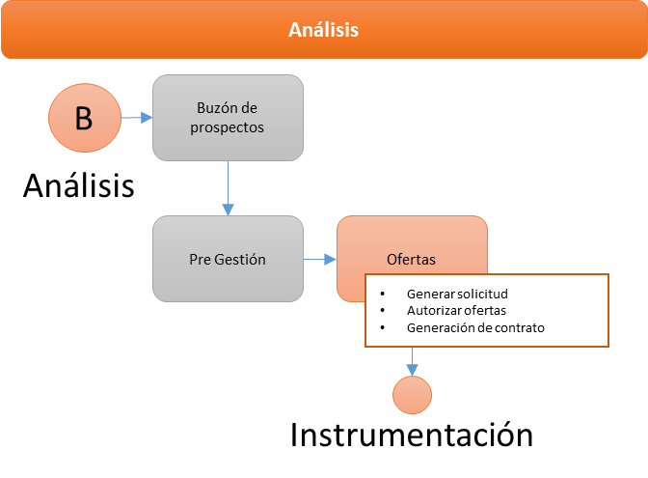

# Especificación de Entregables:

| Historia | Release 1 | Fecha |
| --- | --- | --- |
| Historia 48 | 1 | 30- Junio-2018 |
| Historia "SC" 81 - Historia "SC" 90 | 1 | 30- Junio-2018 |

1. Generar número de solicitud.

Como usuario Administrador quiero ver el número de solicitud cuando se etiqueta la oferta como venta para poder dar seguimiento al prospecto.

Cuando el usuario seleccione la opción “Continuar” se mostrará el número de solicitud.

Se muestra mensaje con el número de solicitud generado.

Deberá mostrar la fecha de la generación del número de solicitud en pantalla.

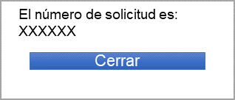

El número de solicitud permanecerá sin cambios durante el proceso de la campaña.

Cuando el número de folio cambie por el cambio de selección en ofertas, se mostrará siempre el mismo número de solicitud creado.

1. Autorización de la solicitud.

Como usuario Administrador quiero tener la opción de autorizar la solicitud para identificar la oferta final seleccionada por el prospecto.

La opción “Autorizar” se activa cuando la etiqueta “Venta” es seleccionada.

La pantalla muestra check box para que le usuario lo active al seleccionar una oferta final:

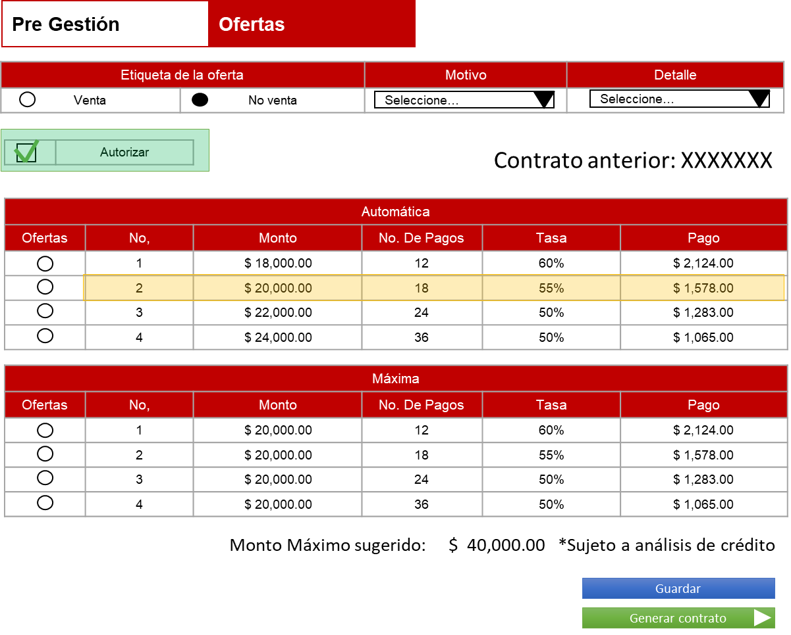

1. Ver número de contrato anterior.

Como usuario Administrador quiero ver el número de contrato anterior del prospecto para identificarlo y darle continuidad a su oferta.

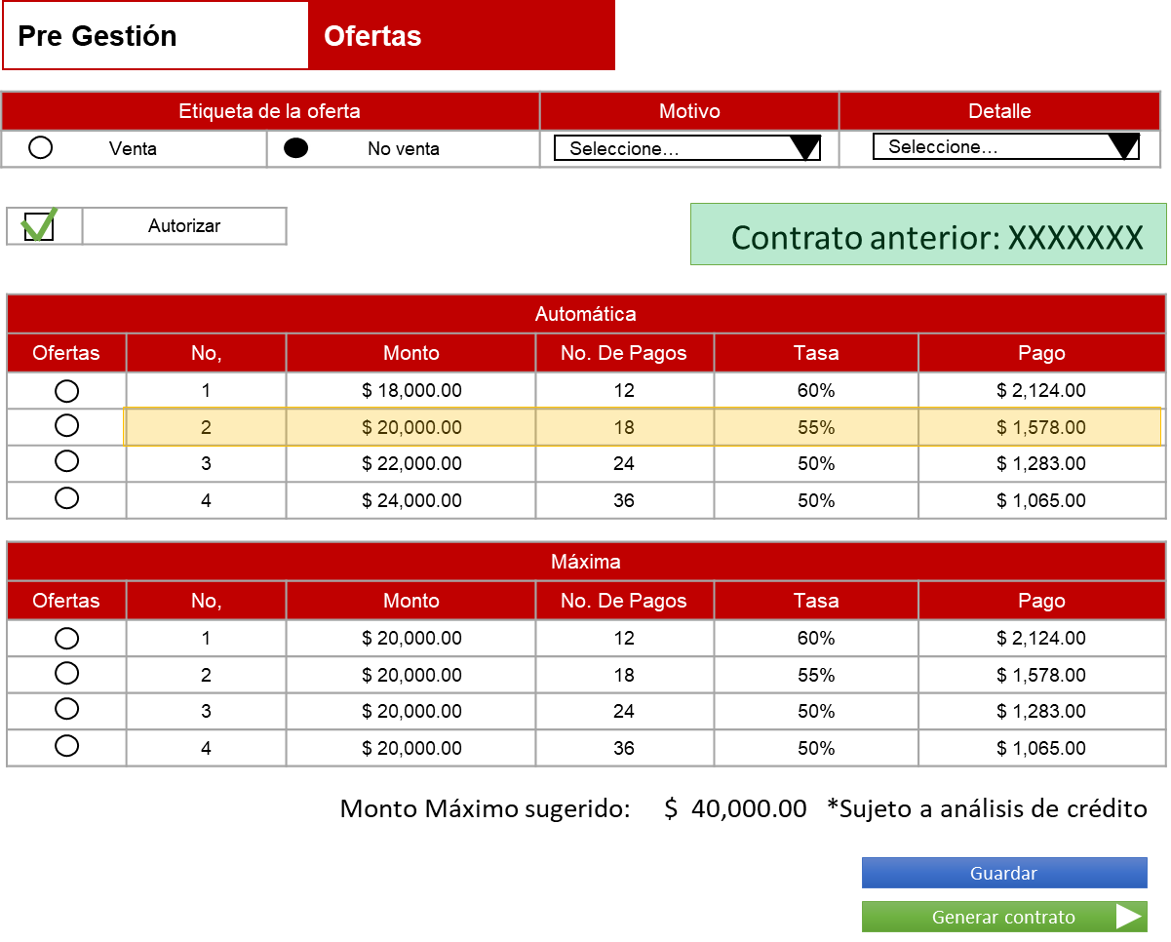

1. Generar contrato.

Como usuario Administrador quiero tener la opción para generar el contrato con la oferta autorizada.

La opción “Generar contrato” se habilita cuando el usuario activa la casilla “Autorizar”.

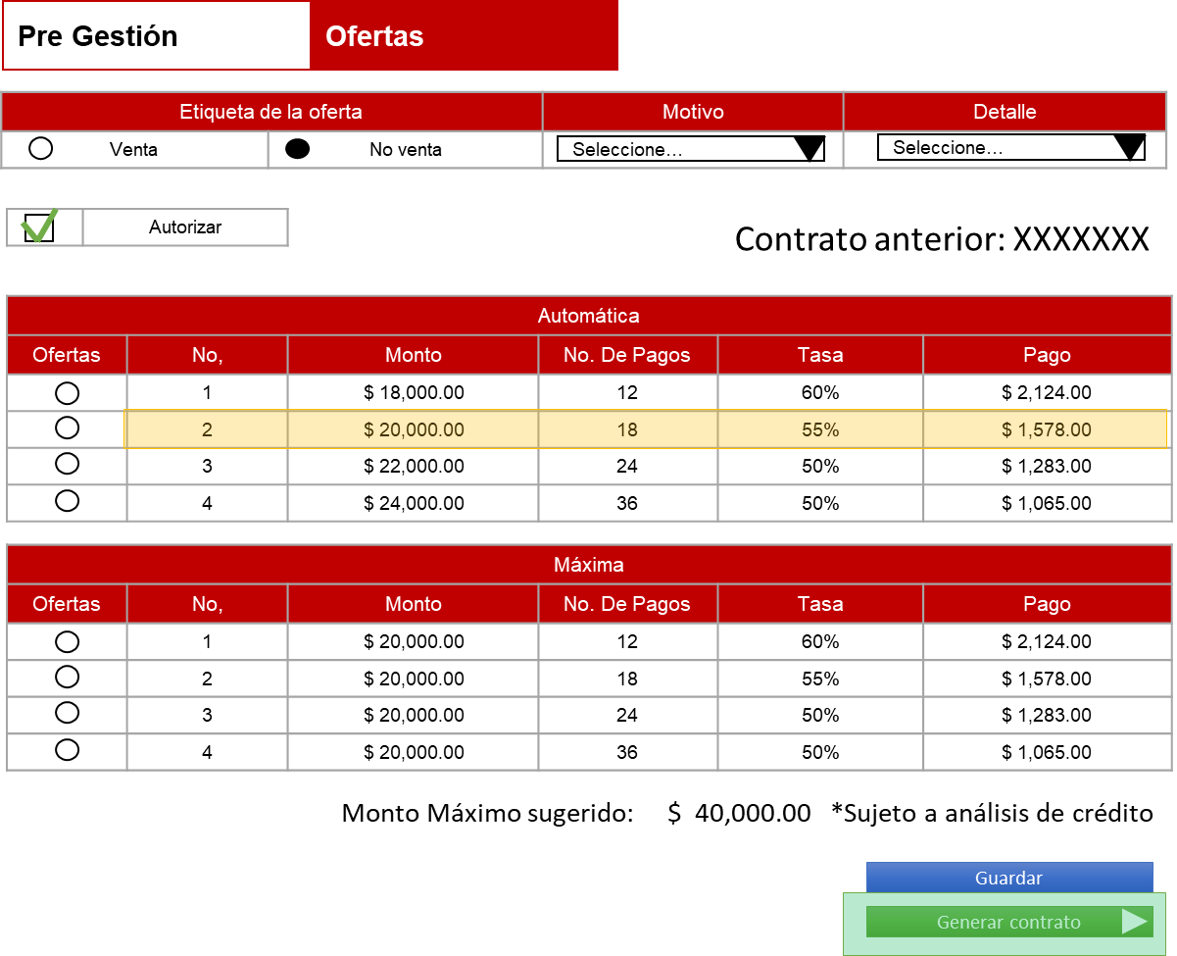

1. Completar datos de contrato.

Como usuario Administrador quiero completar los datos previos para generar el contrato.

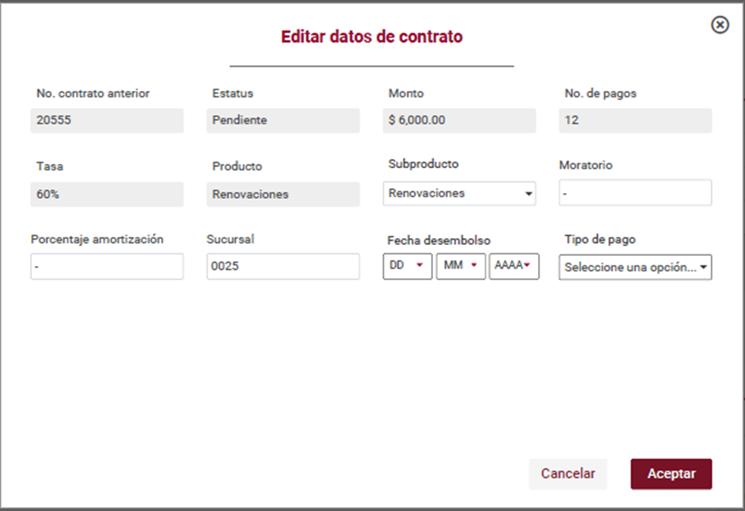

Muestra los campos:

|  |  |
| --- | --- |
| **Campo** | **Descripción** |
| No. Contrato anterior | Número de contrato anterior del prospecto. |
| Estatus | Muestra el estatus del contrato anterior en SAP |
| Monto | Muestra el monto de la oferta autorizada. |
| No. De Pagos | Muestra el número de pago de la oferta autorizada. |
| Tasa | Muestra la tasa de la oferta autorizada |
| Producto | Muestra el producto “Renovaciones & Top Ups”. |
| Subproducto | Catálogo con las opciones del subproducto:   1. Renovaciones. 2. Top Ups. |
| Moratorio | Permite capturar el múltiplo de interés moratorio en decimal de dos. |
| Porcentaje amortización | Permite capturar el porcentaje de amortización son dígitos con dos decimales en formato porcentual. |
| Sucursal | Permite capturar el número de sucursal a 4 dígitos. |
| Fecha de desembolso | Permite seleccionar la fecha de desembolso, mes/día/año, la fecha debe ser mayor o igual a la fecha actual. |
| Tipo de pago | Catalogo seleccionable con las opciones:   1. Pago mocho. 2. Pagos iguales. 3. Pagos irregulares. |

1. Aceptar generación de contrato.

Como usuario Administrador quiero tener la opción para aceptar la generación de contrato y continuar el proceso con SAP.

Cuando el usuario seleccione el botón “Aceptar”, muestra el mensaje “Operación exitosa” con el número de contrato generado.

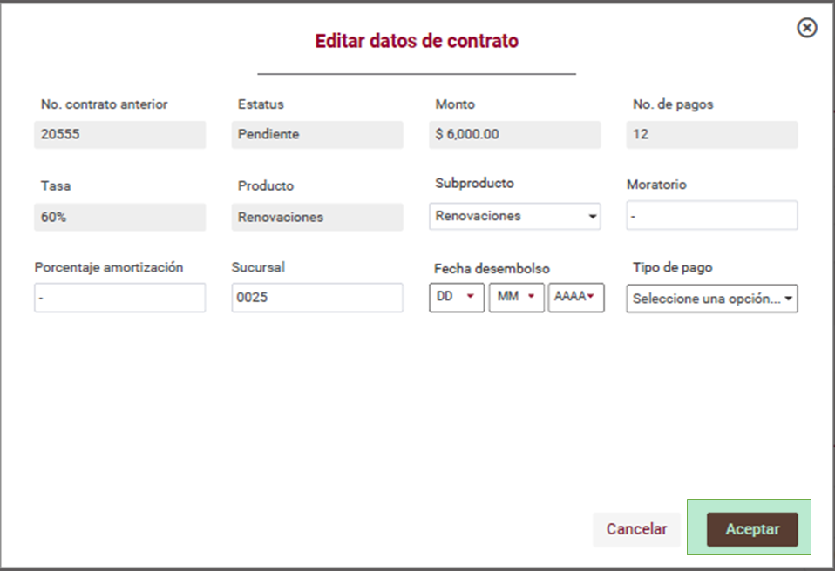

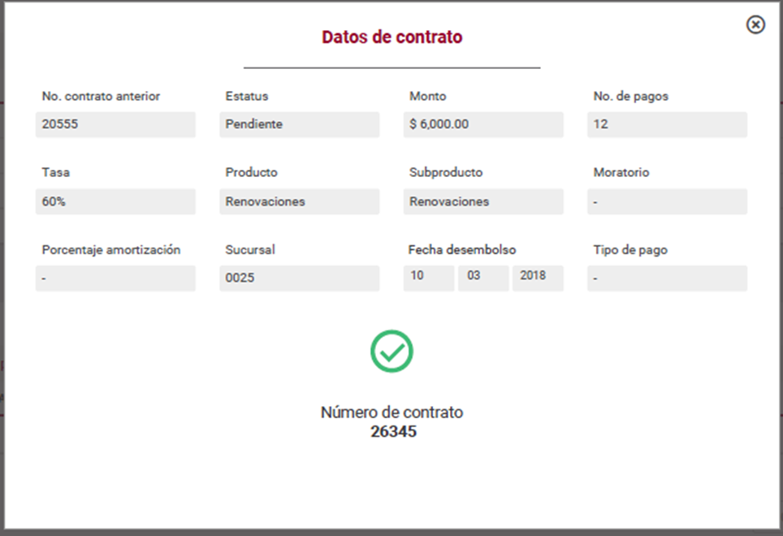

Al cerrar la pantalla regresa a la pantalla de “Ofertas” con las opciones bloqueadas y la solicitud cambia su estatus a “Autorizada”.

1. Consultar datos de contrato.

Como usuario Administrador quiero poder consultar los datos de contrato de la oferta autorizada.

El usuario debe seleccionar la opción “Consultar datos de contrato” en la pantalla “Ofertas” (Datos bloqueados para edición):

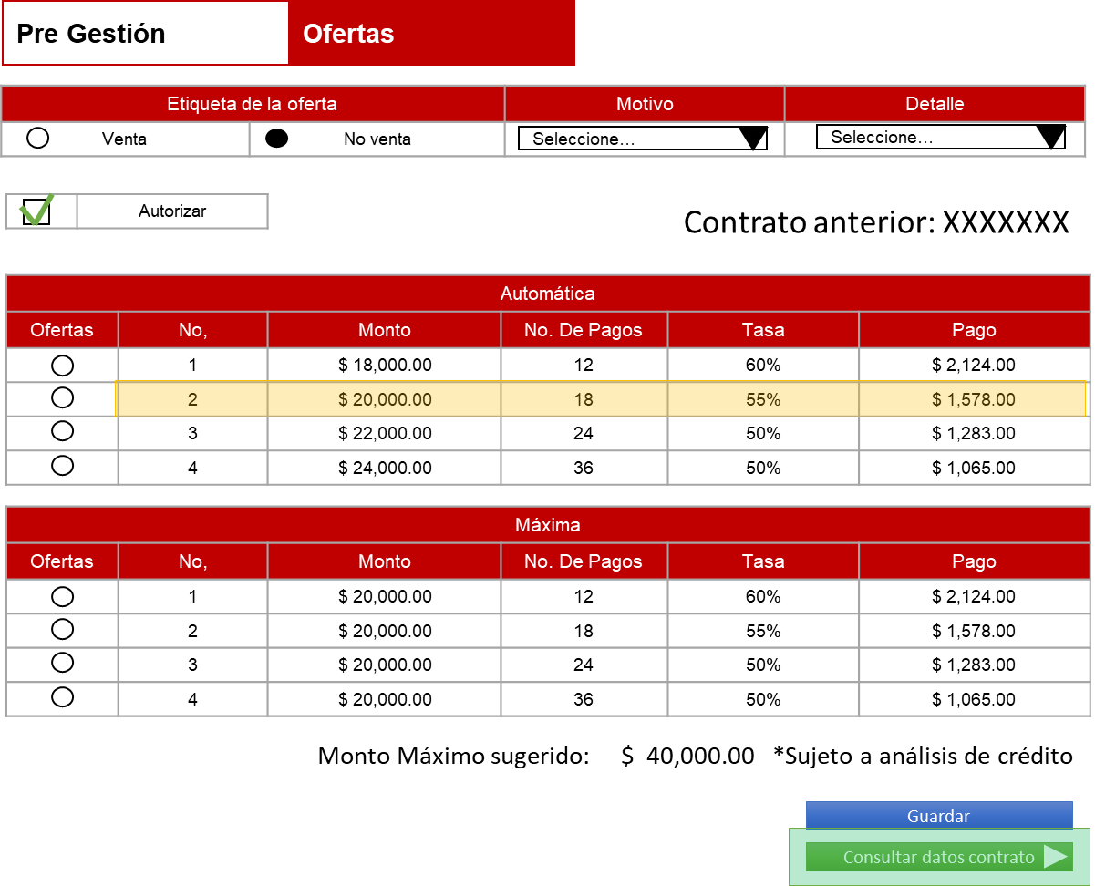

Muestra la pantalla:

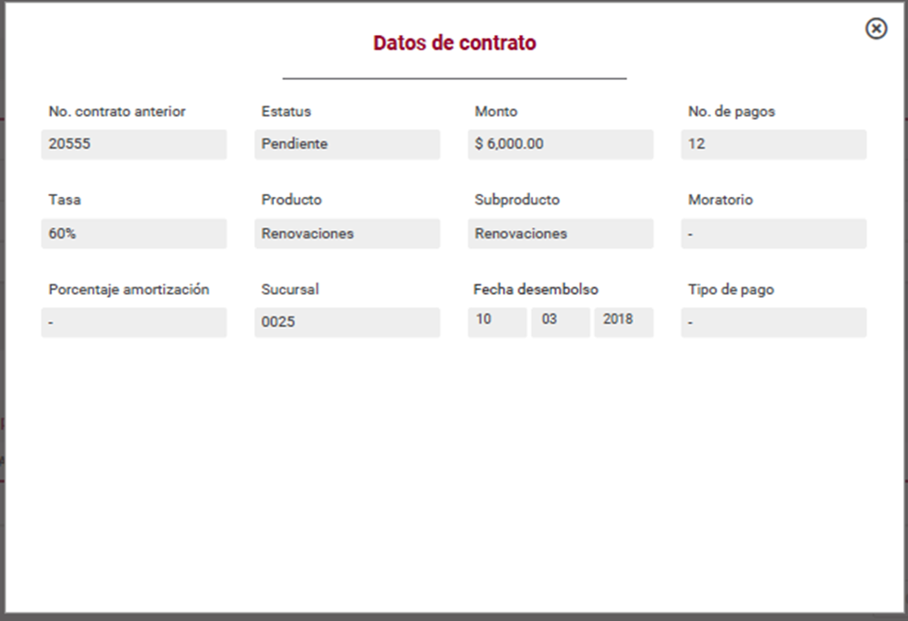

1. Cancelar generación de contrato.

Como usuario Administrador quiero tener la opción para cancelar la generación de contrato y detener el proceso con SAP.

Al seleccionar la opción “Cancelar”, se muestra la pantalla “Ofertas”.

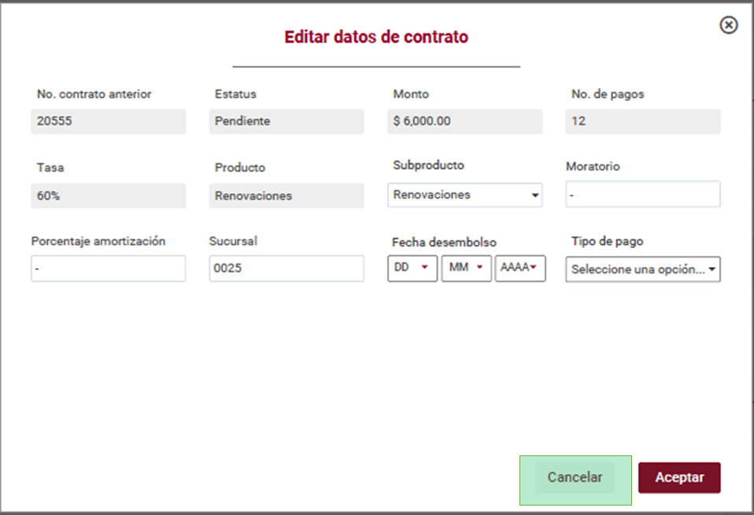

1. Seleccionar sucursal, fecha y hora de la cita.

Como usuario Administrador quiero tener la opción mediante una selección de calendario para generar cita.

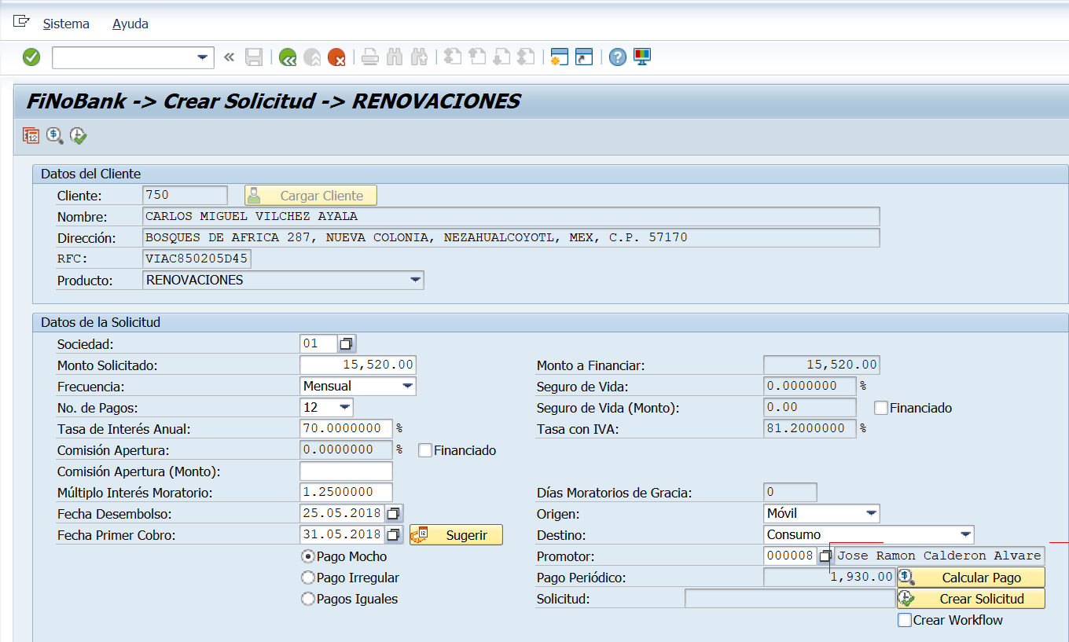

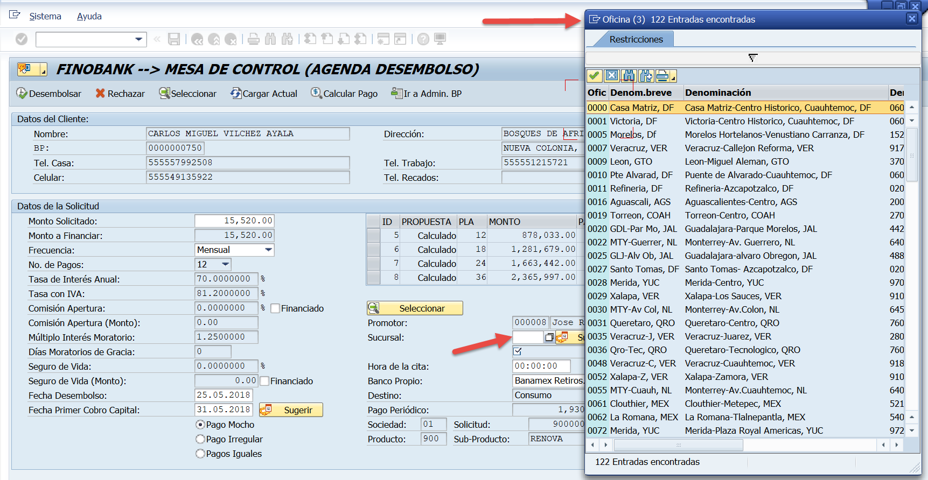

1. Seleccionar fecha de desembolso.

Como usuario Administrador quiero tener la opción mediante una selección de calendario para elegir la fecha de desembolso.

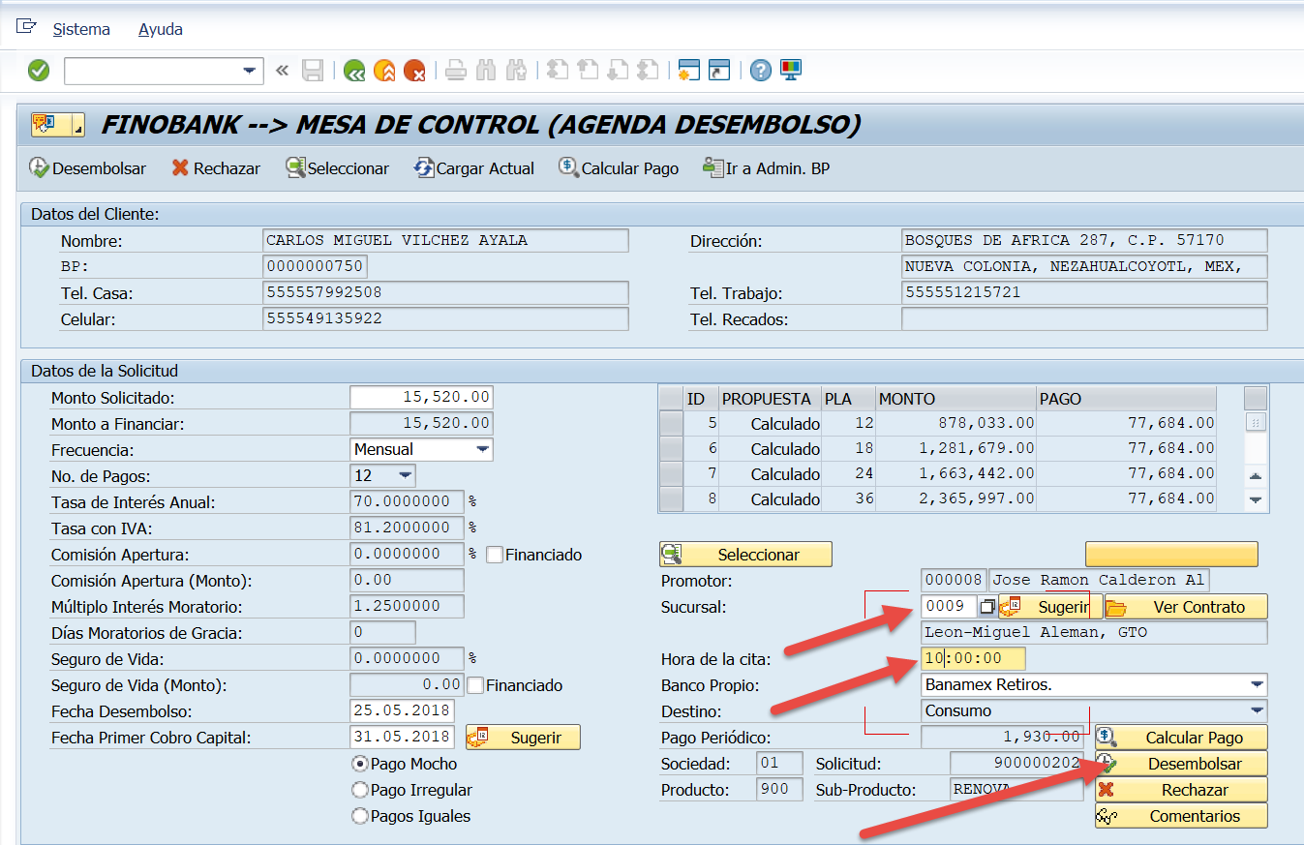

1. Generar desembolso.

Como usuario Administrador quiero tener la opción para generar el desembolso para realizar una orden de pago y la transferencia para realizar la liquidación del crédito anterior.

El usuario debe seleccionar la opción “Desembolsar” y valida:

La orden de pago se genera para subproducto Renovaciones y TopUps.

La transferencia aplica solo para subproducto TopUps y en caso que se considere una deuda anterior.

1. Generar kit de crédito.

Como usuario Administrador quiero tener la opción para generar el kit de crédito.

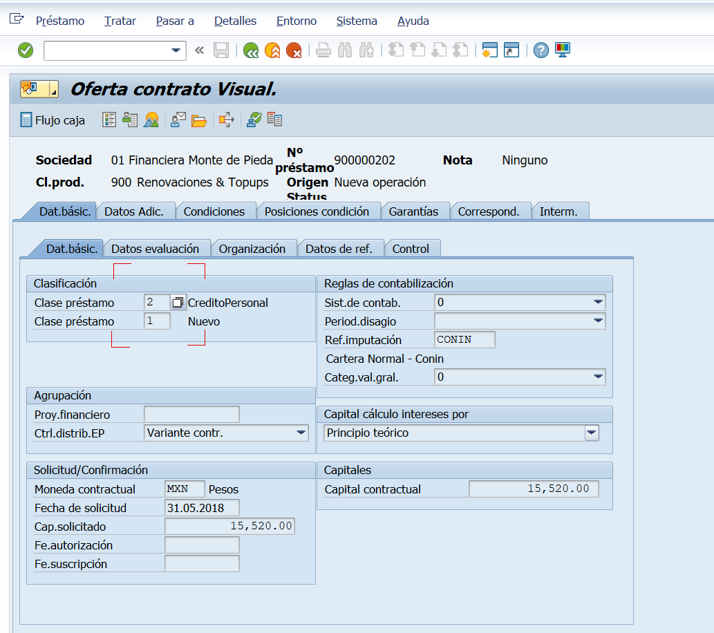

El usuario debe seleccionar la opción “Correspondencia”, del cual elige los documentos que desea imprimir.

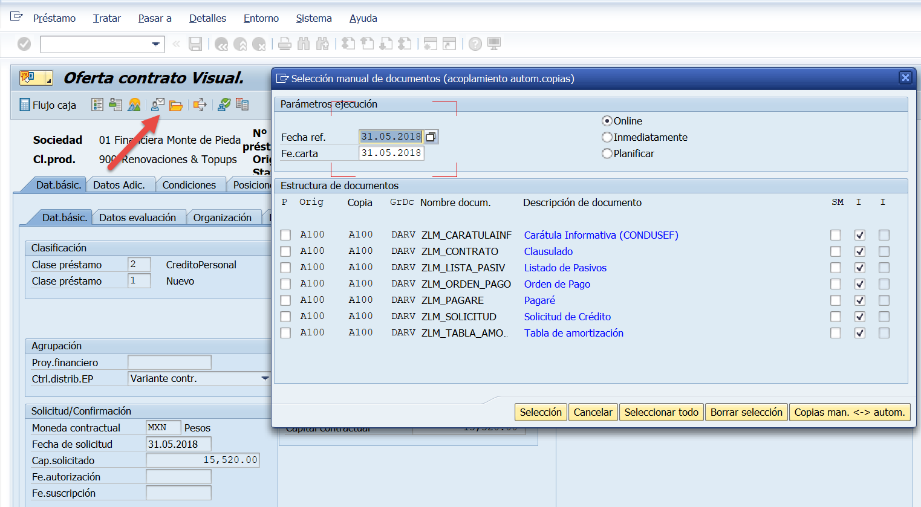

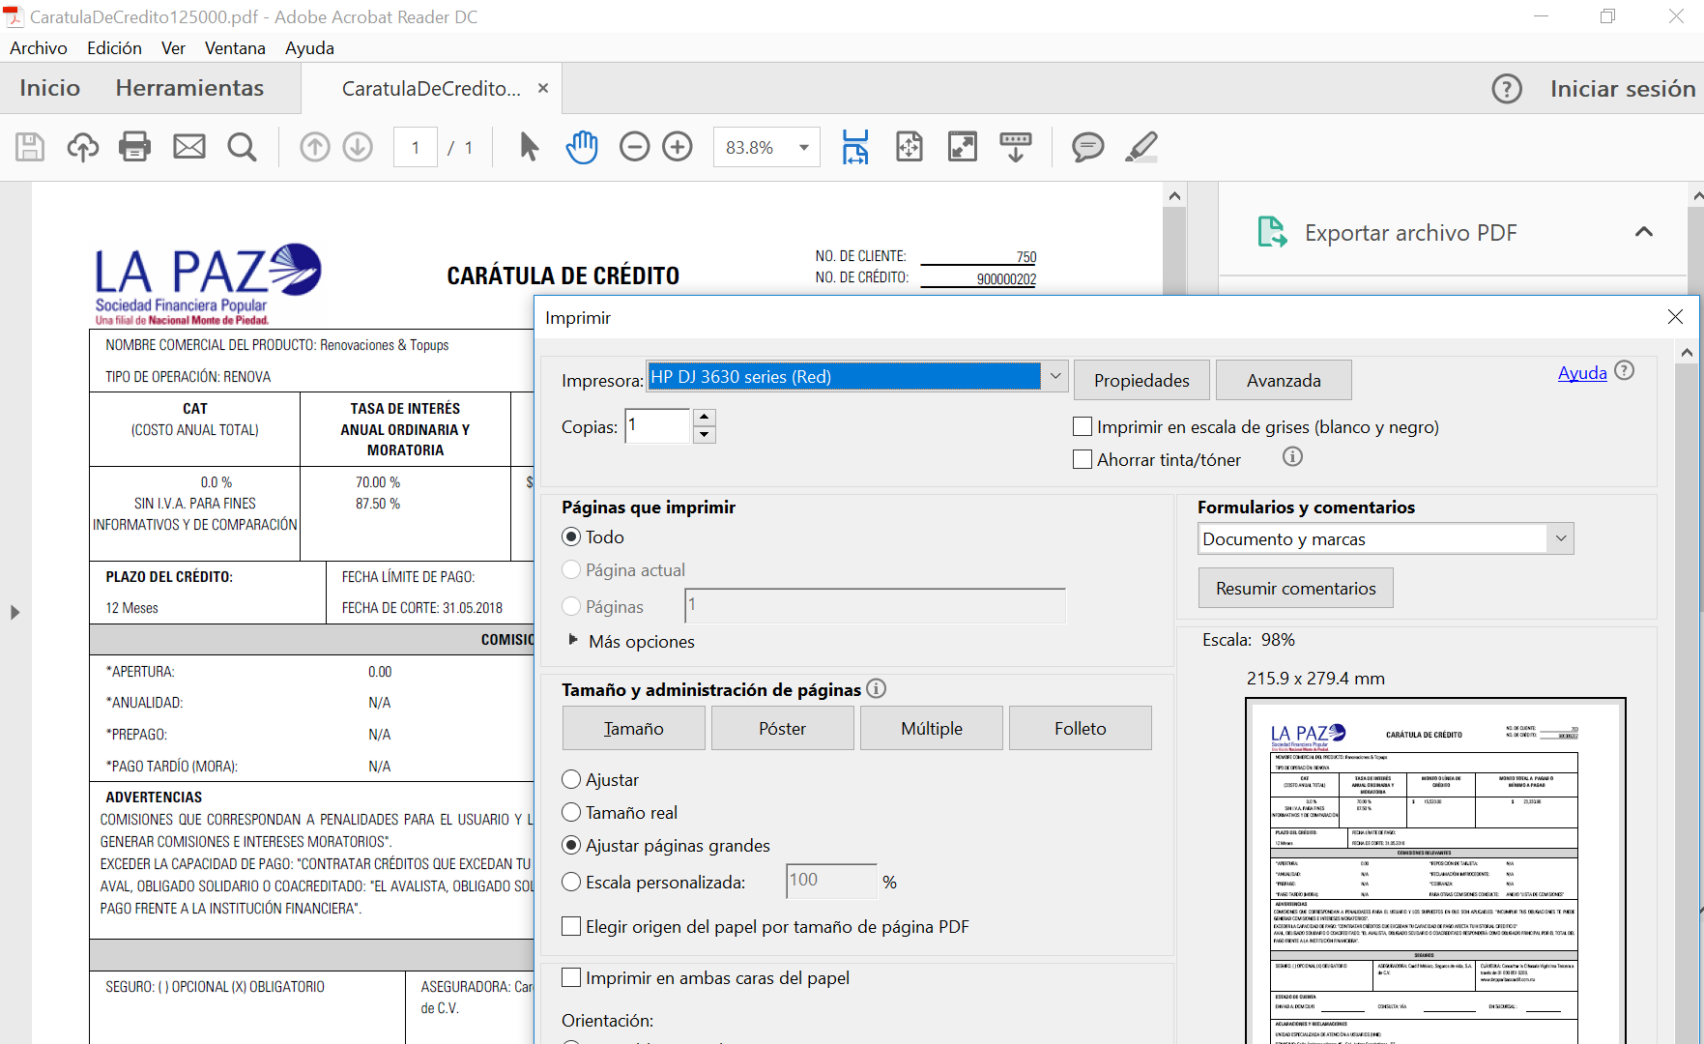

# Roles y permisos

## Análisis-Autorización-Instrumentación.

|  |  |
| --- | --- |
| c | A |
| Baja | B |
| Consulta | C |
| Modificación | M |

|  |  |  |  |  |  |  |
| --- | --- | --- | --- | --- | --- | --- |
|  | **Buzón** | **Pre gestión** | **Ofertas** | | **Solicitud de Información** | **Solicitud de Documentación** |
| **ALTA** |  | Agregar teléfono |  |  | Crear nuevo registro | Adjuntar documento |
| **BAJA** |  |  |  |  | Quitar referencia | Eliminar documento |
| **CONSULTAR** | Buscar prospectos | Ver listado de teléfonos del cliente | Visualizar ofertas del cliente |  | Ver datos del cliente | Ver documento |
| Limpiar filtros de búsqueda | Ver etiquetas de teléfono | Ver etiquetas de ofertas |  | Ver etiqueta de la solicitud |  |
| Ver resultados de búsqueda | Visualizar gestiones del prospecto | Consultar historial del crédito |  |  |  |
| **MODIFICAR** |  | Modificar las etiquetas de teléfono | Etiquetar oferta | Modificar oferta requerida por el cliente | Editar información del cliente | Copiar documento |
|  |  | Modificar nueva oferta | Guardar oferta seleccionada | Etiquetar solicitud |  |
|  |  | Modificar la selección de ofertas del cliente |  |  |  |

|  |  |  |  |  |  |  |  |  |  |  |  |  |  |
| --- | --- | --- | --- | --- | --- | --- | --- | --- | --- | --- | --- | --- | --- |
| **DIAGRAMA DE ROLES.** | | | | | | | | | | | | | |
| **PANTALLAS** | | **Buzón** | **Pre gestión** | | | **Ofertas** | | | **Validar Información** | | | | **Validar Documentación** |
|  | **Ver listado de teléfonos** | **Crear nuevo teléfono** | **Gestiones del prospecto** | **Etiquetar oferta** | **Consultar historial del crédito** | **Tablas de ofertas** | **Datos del prospecto** | **Datos de Contacto y domicilio** | **Ocupación económica** | **Referencias** |  |
| **PERFILES** | Administrador | C | CMA | A | C | CMA | C | CMA | CMA | CMA | CMA | CMAB | CMAB |
| Operador de Ventas | C | CMA | A | C | CMA | C | CMA |  |  |  |  |  |
| Supervisor de Ventas | C | CMA | A | C | CMA | C | CMA |  |  |  |  |  |
| Operador de Crédito | C | C |  | C | C | C | C | CMA | CMA | CMA | CMAB | CMAB |
| Supervisor de Crédito | C | C |  | C | C | C | C | CMA | CMA | CMA | CMAB | CMAB |
| Operador de Verificación | C | CM |  | C | C | C | C | CMA | CMA | CMA | CMAB | CMAB |
| Supervisor de Verificación | C | CM |  | C | C | C | C | CMA | CMA | CMA | CMAB | CMAB |
| Operador de Agenda | C | C |  | C | C | C | C |  |  |  |  | C |
| Supervisor de Agenda | C | C |  | C | C | C | C |  |  |  |  | C |
| Gerente de Sucursal | C |  |  |  |  |  |  |  |  |  |  | C |
| Asesor de Crédito | C | C |  | C | C | C | C | C | C | C | C | C |
| Supervisor de Asesor de Crédito | C | C |  | C | C | C | C | C | C | C | C | CMAB |
| Gerente de Ventas | C |  |  |  |  |  |  |  |  |  |  |  |
| Gerente de Crédito | C |  |  |  | CMA | C | CMA | CMA | CMA | CMA | CMAB | CMAB |
| Subdirector de Crédito | C |  |  |  | CMA | C | CMA | CMA | CMA | CMA | CMAB | CMAB |
| Director de Crédito | C |  |  |  | CMA | C | CMA | CMA | CMA | CMA | CMAB | CMAB |

# No considerado en el alcance

# Anexos

# Aprobación

Estoy de acuerdo con el alcance y estructura dados al proyecto y presentados a través de este documento. El presente documento detalla el alcance solicitado a generar por TI, con respecto a los requerimientos indicados en la sección 1 de este documento.

|  |  |  |  |  |  |  |
| --- | --- | --- | --- | --- | --- | --- |
| Nombre |  | Puesto |  | Firma |  | Fecha |
| Rodrigo Javier Islas Pastrana |  | Subdirector de Riesgos |  |  |  |  |
| Eduardo Said Robledo Tapia |  | Gerente de Riesgos |  |  |  |  |
| Jorge Alberto Reyes Caballero |  | Subdirector de Riesgos |  |  |  |  |
| Armando Martínez Flores |  | Gerente de Crédito de nuevos productos |  |  |  |  |
| Daniela Torres Acosta |  | Líder de Proyecto |  |  |  |  |
| Aurelio Ochoa López |  | Administrador de proyecto |  |  |  |  |
| Francisco Jimenez Velazquez |  | Administrador de proyecto |  |  |  |  |
| Sandra Yennifer Acosta Rosales |  | Analista de negocio |  |  |  |  |

|  |  |  |  |
| --- | --- | --- | --- |
| **Historia de Cambios** | | | |
| **No. Versión** | **Fecha** | **Autor** | **Descripción** |
| 1.0 | 31/05/18 | Sandra Acosta | Ajustes en historias de usuarios para app SAP. |
| 1.0 | 25/05/18 | Sandra Acosta | Ajustes en historias de usuarios para Ofertas |
| 1.0 | 22/05/18 | Sandra Acosta | Generación de historias de usuarios para Buzón |
| 1.0 | 22/05/18 | Sandra Acosta | Generación de documento |

*Nota: Se añadirá una nueva fila a la Historia de Cambios por cada modificación que sufra el documento. Esta historia mantendrá un orden cronológico inverso. Por tanto, los cambios más recientes aparecerán al principio de la lista.*